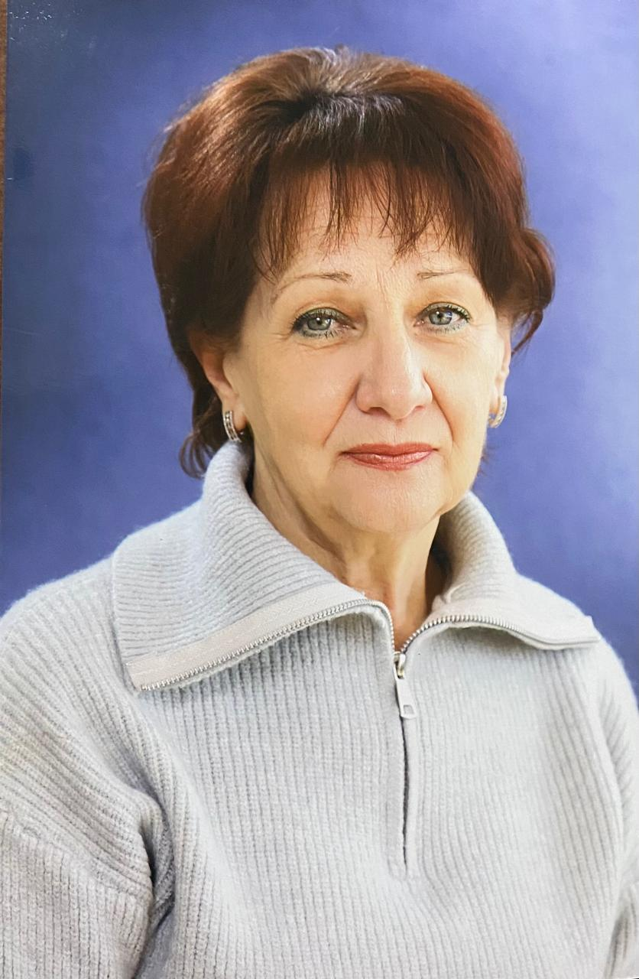 | Информационная карта наставника  Морозова  (фамилия)  Любовь Николаевна  (имя, отчество)  МБОУ СОШ №15  (наименование ОУ)

1. Общие сведения
Дата рождения (день, месяц, год) | 21.04.1958г.
2. Работа
Общий трудовой стаж (полных лет на момент заполнения карты) | 37 лет
Занимаемая должность (наименование в соответствии с записью в трудовой книжке) | учитель
Квалификационная категория | Высшая
Почетные звания и награды (наименования и даты получения) | Почетная грамота Министерства образования и науки Российской Федерации
3. Образование
Название и год окончания организации профессионального образования | Таганрогский государственный педагогический институт, 1979г.
Специальность, квалификация по диплому | Специальность – «Русский язык и литература», квалификация – учитель русского языка и литературы
Дополнительное профессиональное образование (профессиональная переподготовка) | Повышение квалификации:  ООО «Высшая школа делового администрирования» «Содержание требований ФОП ООО и СОО: организация образовательного процесса обучающихся по обновленным ФГОС на уроках русского языка и литературы», 72ч., Удостоверение № 4379738246, г. Екатеринбург, 2024г.  ООО «Образовательный центр «ИТ-перемена», дополнительная про-фессиональная программа «Современная цифровая образовательная среда в условиях реализации ФГОС», 72 ч., Удостоверение IT № 451114755, г. Курган, 2024г.
4. Контакты
Рабочий адрес с индексом | 346406, г. Новочеркасск, Ростовская обл., ул. Клещева, 39
Рабочий телефон | 8(8635)23-00-50
Электронная почта | morosova.l@mail.ru
Адрес личного сайта | Не имею
5. Сведения о документе, устанавливающем статус «наставник»
Документ, устанавливающий статус «наставник» (приказ) | Приказ от 28.12.2024 г. № 546 «Об утверждении списков участников реализации Программы наставничества»
6. Профессиональные ценности в статусе «наставник»
Миссия наставника | Поддержка молодого специалиста, способствующая более эффективному распределению личностных ресурсов, самоопределению и развитию в профессиональном и культурном отношениях, формированию гражданской позиции
Цель моей деятельности | Оказание помощи молодому педагогу в его профессиональном становлении.
Задачи: | - сформировать потребность и стремление к рефлексии собственной деятельности;  - сформировать умение критически оценивать процесс профессионального становления и развития;  - сформировать навык самостоятельного управления своим профессиональным развитием;  - помочь молодому учителю реализовать себя, развить личностные качества, коммуникативные и управленческие умения.
В чем будет выражен результат моего взаимодействия с наставником | Индикаторами достижения планируемых результатов являются следующие умения педагога:  - планировать учебную деятельность, как собственную, так и ученическую, на основе творческого поиска через самообразование;  - овладение методикой проведения уроков, занятий в классах (группах);  - работать с классом на основе изучения личности ребенка, проводить индивидуальную работу;  - проектировать воспитательную систему;  - контролировать и оценивать уровень достижения планируемых результатов учащихся;  - установление взаимопонимания с родителями;  - вести методическую работу.

